基本概念
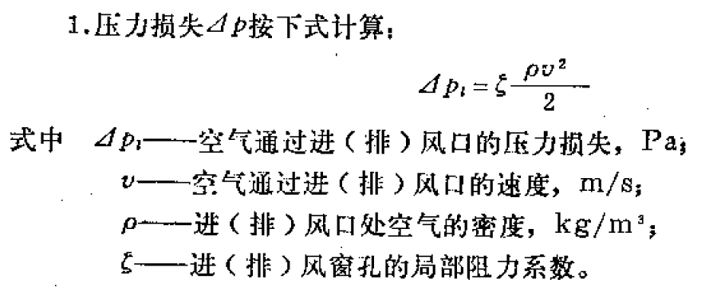
Discharge Coefficient孔口流量系数C_{d}

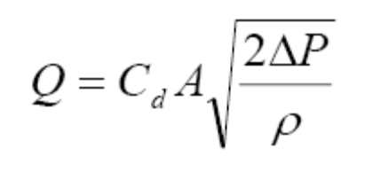

Flow Coefficient 流量系数(C)
Q = C(ΔP)^n
单位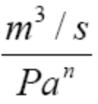

因此，有换算关系
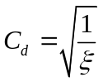
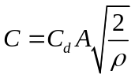（对于大开口通道，n=0.5）

程序流程图：
Contam
Room_heat.txt
G_out.txt
Matlab
T_new
Contam_Input.prj

具体算法：
房间a，b，c，通风关系如图所示
a
b
c
Ga-b
Gb-a
Gc-b
Gb-c
Qa
Qb
Qc
Gb-out
Gout-b
对b房间有：
其中根据流量守恒，有
因此

若有流量矩阵
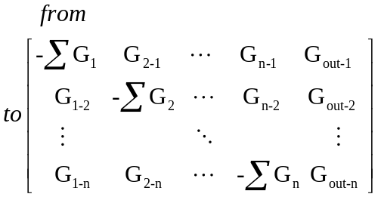
其中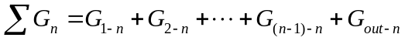
则有
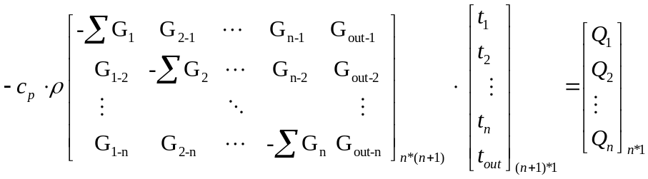
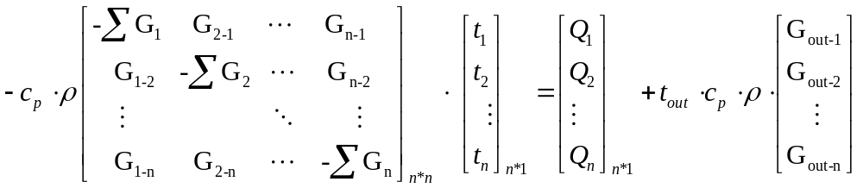
有
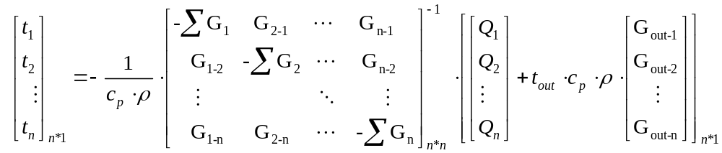
假设房间初始温度，可由Contam计算得出流量矩阵，进而根据室内发热量求得房间内新的温度。

每个房间的温度变化由室内发热量、通风换热与围护结构传热共同决定，热平衡方程基于能量守恒推导：ρ・c_p・V・dT_in/dt = Q_heat + Q_vent + Q_envelope （6）式中，ρ 为室内空气密度（kg/m³）；c_p 为空气定压比热容（J/(kg・K)）；V 为房间体积（m³）；T_in 为室内绝对温度（K）；t 为时间（s）；Q_heat 为室内发热量（W），包括设备散热、人体散热与照明散热等，由用户输入；Q_vent 为通风换热功率（W），表达式为：Q_vent = ρ・c_p・∑(Q_ij・(T_j - T_in)) （7）式中，T_j 为相邻区域 j 的绝对温度（K）（包括室外区域）；Q_envelope 为围护结构传热功率（W），由室内外温差与围护结构热阻决定，对于方案设计阶段，可采用简化计算：Q_envelope = K・A_envelope・(T_out - T_in) （8）式中，K 为围护结构传热系数（W/(m²・K)）；A_envelope 为围护结构面积（m²）；T_out 为室外绝对温度（K）。
与 ping-pong 方法不同, 它是在每个时间步长内对两个模型方程进行多次迭代直到得出的结果收敛为止, 然后才转入下一个时间步长再进行迭代。 该方法计算速度慢, 但产生的误差较小。
Hensen, J. L. M. "Modelling coupled heat and airflow: ping pong vs. onions." DOCUMENT-AIR INFILTRATION CENTRE AIC PROC. OSCAR FABER PLC, 1995.

Ping-Pong 耦合通过 “流动模型 - 热模型” 的迭代反馈实现通风与热平衡的动态耦合，具体流程如下：
初始化：在 ContamW 中建立建筑拓扑模型，定义区域参数（体积、围护结构传热系数等）、开口参数（面积、流量系数等），设置初始室内温度 T_in,0（与室外温度 T_out 一致或根据经验取值）；
流量计算：基于初始温度 T_in,0，通过 ContamW 求解多区域网络方程（式 1-5），输出流量矩阵 M_flux（m×m，m 为区域总数，包括室外区域），矩阵元素 M_flux (i,j) 表示从区域 i 流向区域 j 的流量；
热平衡计算：提取室内区域流量矩阵 M_flux2（(m-1)×(m-1)，剔除室外区域）与室外流入流量向量 M_flux_out（(m-1)×1），结合室内发热量向量 Room_heat（(m-1)×1），通过热平衡方程（式 6-8）求解新的室内温度 T_in,1；
收敛判断：计算新温度与前一次温度的最大差值 ΔT_max = max (|T_in,k - T_in,k-1|)，若 ΔT_max < 0.01℃（收敛判据），则停止迭代，输出最终结果；否则，将 T_in,k 作为新的初始温度回代至 ContamW 模型，重复步骤 2-4，直至满足收敛要求（Zhai et al., 2018）。
